Андрей Пределин

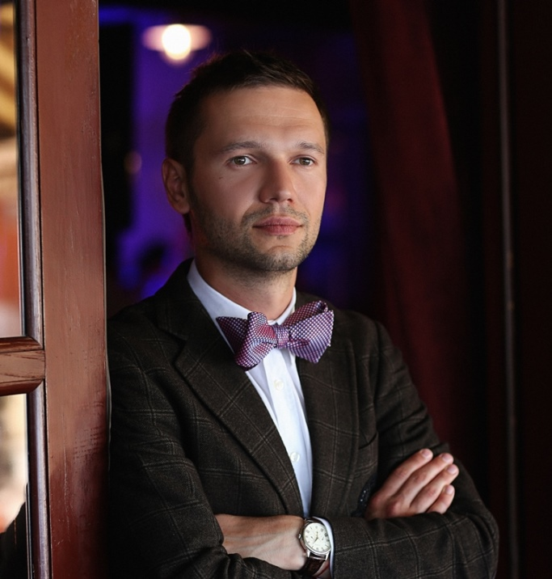

Контактная информация:
Пределин Андрей Николаевич
Персональная страница в интернет: http://predelin.ru
Персональная страница в Facebook: https://www.facebook.com/predelinandrey Персональная страница в Instagram: https://instagram.com/andreypredelin/
e-mail: predelinandrey@gmail.com
Телефон: +7-915-35-25-000

Цель: получение работы ведущего (корреспондента) развлекательных, научно-познавательных, интерактивных телевизионных продуктов.

Демо-ролик из программы “Еврочекин”: https://vimeo.com/175689950

Сюжет программы «Простые решения» на канале «Москва 24»: https://vimeo.com/159812511

Демо-ролик из программы “Города”: https://vimeo.com/99057406

Опыт работы:
Ведущий ТВ-программ:

2016 г. – журналист программы «Простые решения» на канале «Москва 24»

2014 - 2015 г.г.
Ведущий программы "Еврочекин" - тревел-шоу по 20 странам Европы.
Еженедельная программа. Динамика рейтинга показов - постоянно растущая.
http://nlotv.com/projects/eurocheckin/

2013 - 2014 г.г.
Один из 5 ведущих программы "Города" – тревел-шоу по 36 городам Украины. Моей спецификацией были исторические и культурные ценности. В эфире несколько раз в неделю(на нескольких телеканалах, с повторами). Динамика рейтинга показов - постоянно растущая.
http://nlotv.com/projects/608/

2007 - 2008 г.г.
Ведущий программы о недвижимости - "9 этаж". Поиск тем, разработка сюжетов, общение в студии с приглашенными экспертами и гостями(главный архитектор города, мэр, руководители строительных компаний), работа корреспондента.

2003 - ... г.г.
Ведущий мероприятий всевозможных направленностей: частные мероприятия, открытия, презентации, спортивные мероприятия.
http://predelin.ru

Профессиональная деятельность:
Ведущий телевизионных проектов:
- Работа в кадре;
- Разработка сюжетов;
- Подготовка сюжетов к монтажу;
Ведущий мероприятий:
- Работа на площадке с микрофоном;
- Разработка концепции;
- Написание сценария;

Навыки и умения:
- Поставленный голос;
- Умение работать в кадре;
- Понимание съемочного процесса;
- Подготовка сюжетов для монтажа: отбор материала, построение сюжетной линии, режиссура сюжета, написание таймкодов;
- Говорю на: немецком, английском, украинском;
- Умение организовывать;
- Умение работать в команде;
- Умение самостоятельно принимать решения;
- Умение убеждать.

Личные качества:
- стабильность психологического состояния и настроения;
- умение согласованно работать в команде;
- инициативность;
- внимательность;
- аккуратность;
- ответственность;
- находчивость;

Дополнительная информация:
- семейное положение – не женат;
- имеется водительское удостоверение категории «В»;
- готов к командировкам;
- есть загранпаспорт;
- готов к ненормированному рабочему дню;
- вредных привычек не имею.

О себе в трех словах:
Мозги, юмор, амбиции

